ОТЧЕТ ЭМГ: ПАЦИЕНТ №41

АНАЛИЗ ПРОБЫ №1

1. Временной анализ
• Средняя амплитуда (M+STD): 59.22 мкВ
• Медианная амплитуда: 46.73 мкВ
• RMS (мощность сигнала): 18.03 мкВ
• iEMG (интегральная активность): 175760.84 мкВ*с
• ZCR (частота пересеч. нуля): 480.66 Гц
• Амплитуда от пика до пика (P-P): 173.18 мкВ
• Максимальная амплитуда: 97.22 мкВ
• Минимальная амплитуда: -75.95 мкВ
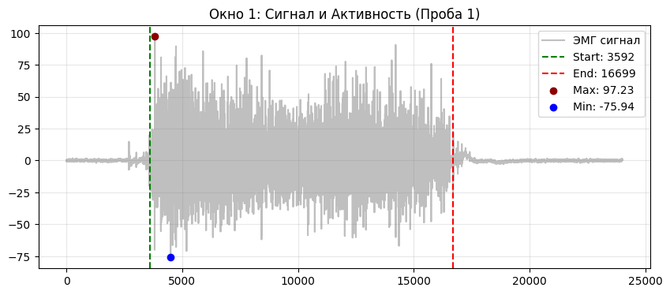
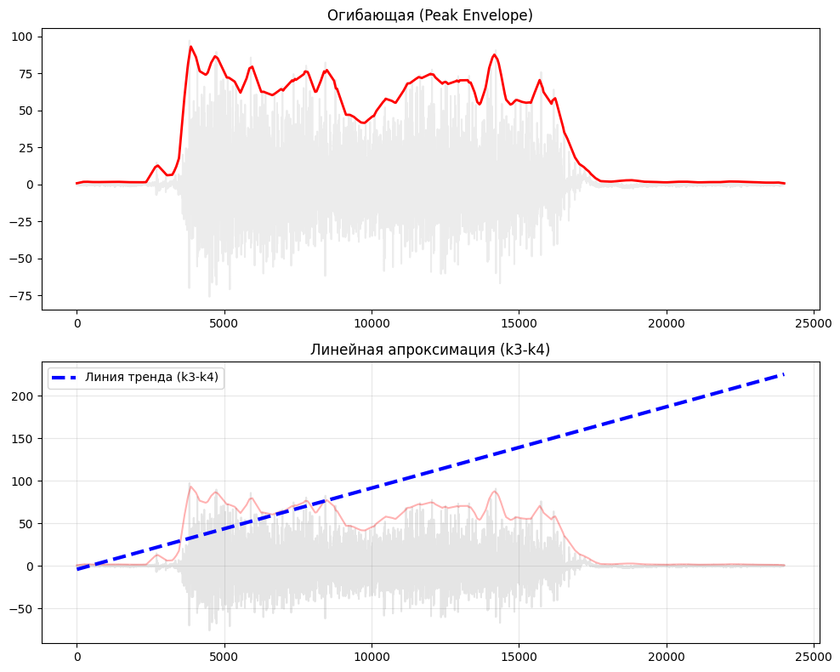

2. Частотный анализ
• Медианная частота (MDF): 178.84 Гц
• Средняя частота (MNF): 220.44 Гц
• Пиковая частота: 104.22 Гц
• Коэффициент H/L (баланс): 8.447
• Спектральная энтропия: 7.462
• Утомление (Slope): -1.40 Гц/сек
• Падение MDF за пробу: -11.6 %
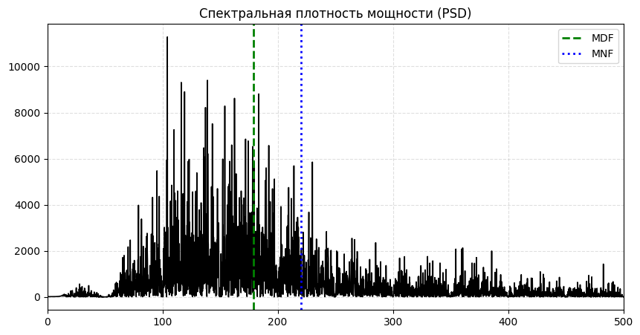
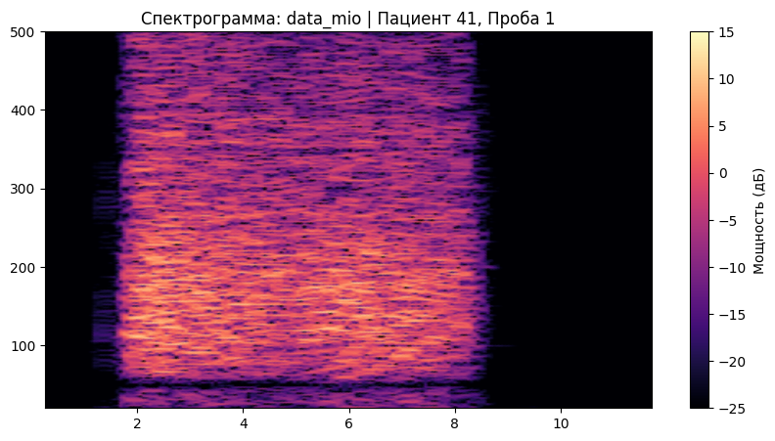

АНАЛИЗ ПРОБЫ №2

1. Временной анализ
• Средняя амплитуда (M+STD): 59.45 мкВ
• Медианная амплитуда: 43.81 мкВ
• RMS (мощность сигнала): 17.82 мкВ
• iEMG (интегральная активность): 189701.35 мкВ*с
• ZCR (частота пересеч. нуля): 468.45 Гц
• Амплитуда от пика до пика (P-P): 199.25 мкВ
• Максимальная амплитуда: 122.23 мкВ
• Минимальная амплитуда: -77.03 мкВ
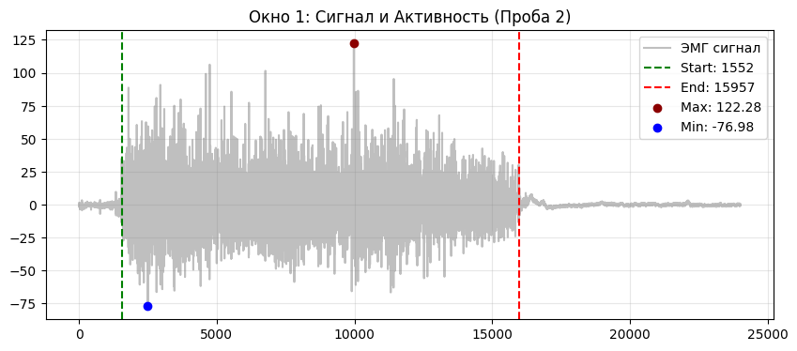
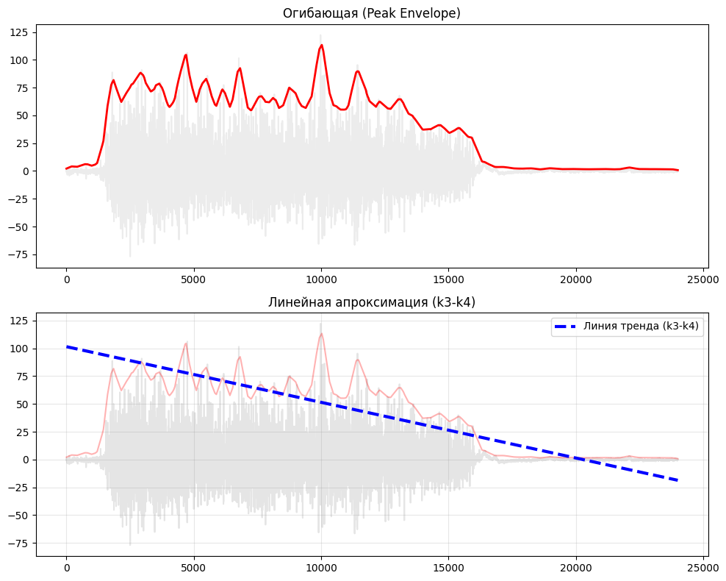

2. Частотный анализ
• Медианная частота (MDF): 170.36 Гц
• Средняя частота (MNF): 211.23 Гц
• Пиковая частота: 147.17 Гц
• Коэффициент H/L (баланс): 7.787
• Спектральная энтропия: 7.516
• Утомление (Slope): 1.32 Гц/сек
• Падение MDF за пробу: -11.8 %
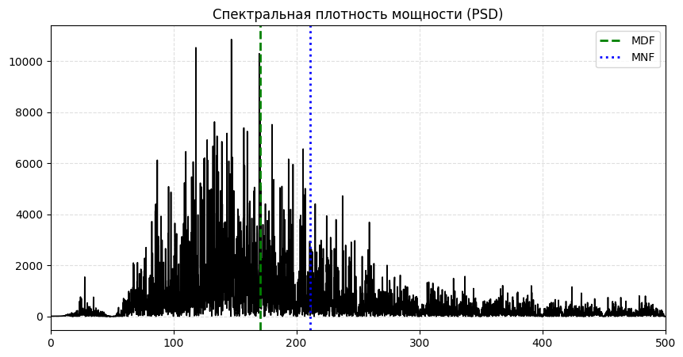
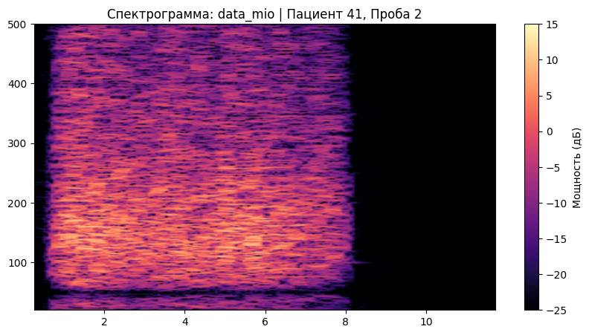

АНАЛИЗ ПРОБЫ №3

1. Временной анализ
• Средняя амплитуда (M+STD): 61.25 мкВ
• Медианная амплитуда: 42.48 мкВ
• RMS (мощность сигнала): 17.91 мкВ
• iEMG (интегральная активность): 178665.01 мкВ*с
• ZCR (частота пересеч. нуля): 465.34 Гц
• Амплитуда от пика до пика (P-P): 201.67 мкВ
• Максимальная амплитуда: 117.54 мкВ
• Минимальная амплитуда: -84.13 мкВ
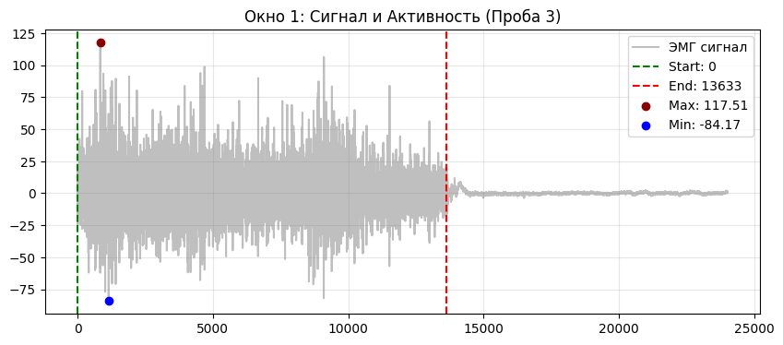
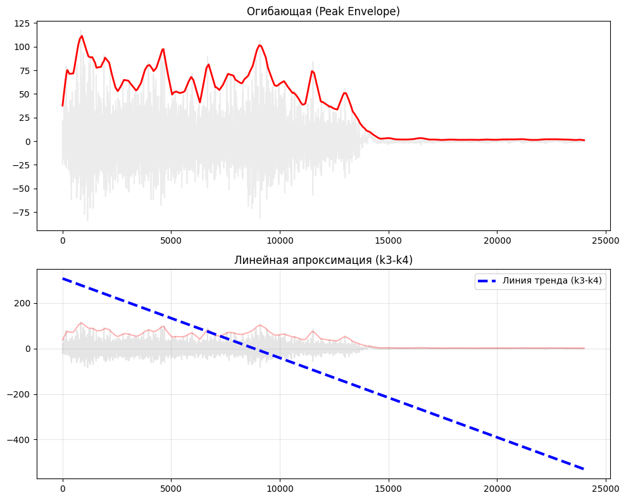

2. Частотный анализ
• Медианная частота (MDF): 171.79 Гц
• Средняя частота (MNF): 210.58 Гц
• Пиковая частота: 137.90 Гц
• Коэффициент H/L (баланс): 7.898
• Спектральная энтропия: 7.404
• Утомление (Slope): -0.88 Гц/сек
• Падение MDF за пробу: 0.0 %
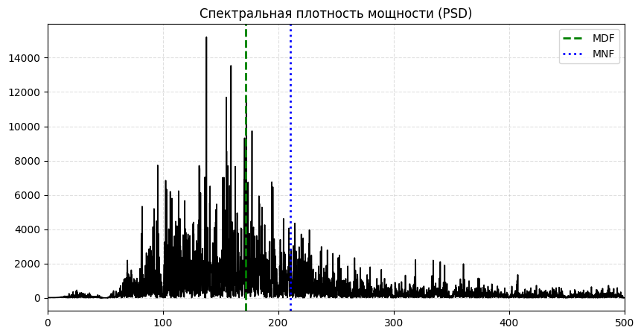
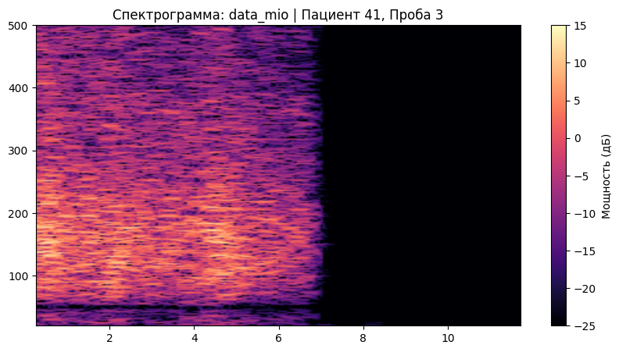

АНАЛИЗ ПРОБЫ №4

АНАЛИЗ ПРОБЫ №5

АНАЛИЗ ПРОБЫ №6

АНАЛИЗ ПРОБЫ №7

АНАЛИЗ ПРОБЫ №8

